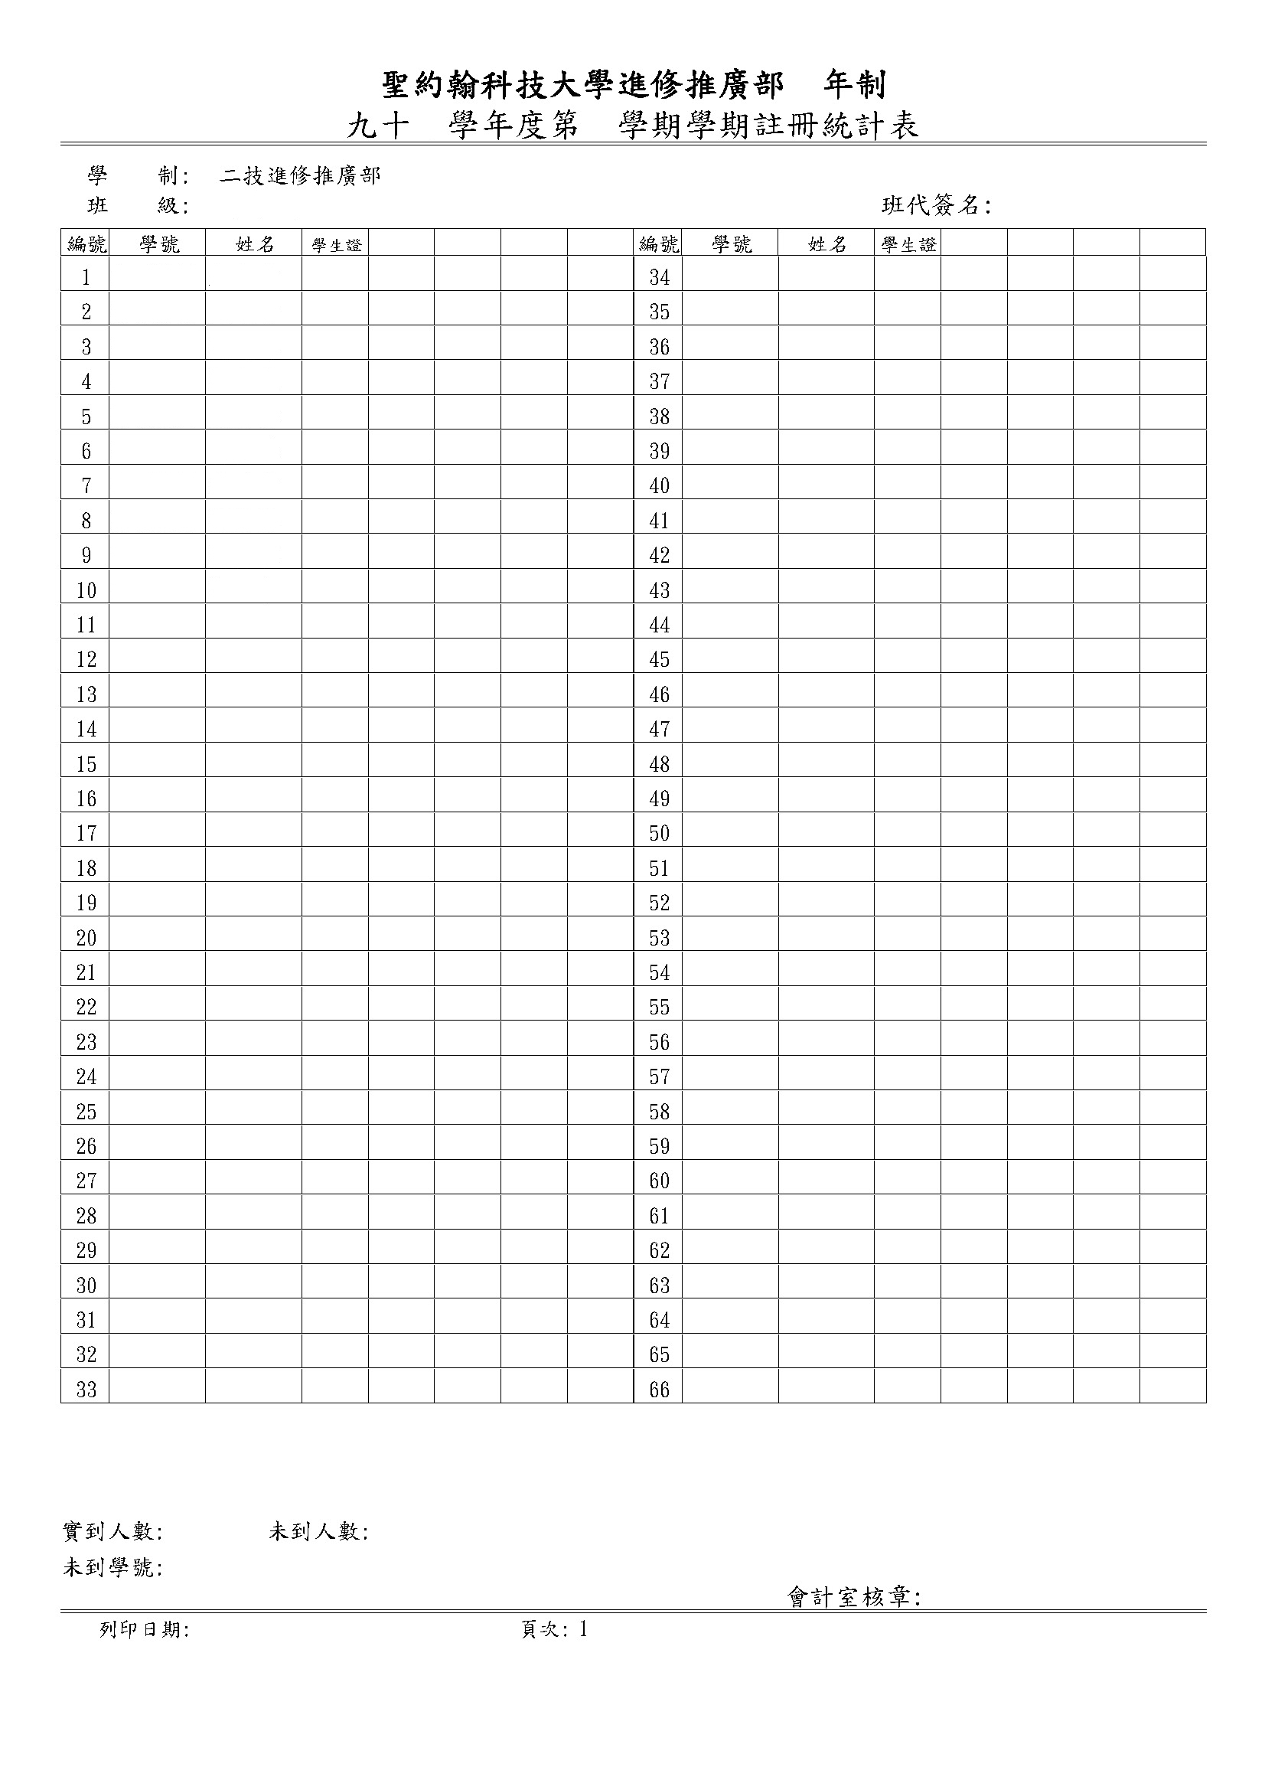
表單編號QP-AND-18-03
保存年限：3個月

